7. Sınıf 4. Ünite Çıkmış Sorular 1/6 Testi (7.4.)
4. Ünite: Saf Madde ve Karışımlar

Soru-1-)
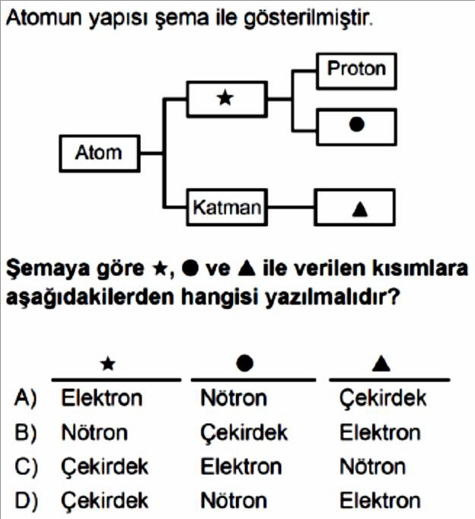

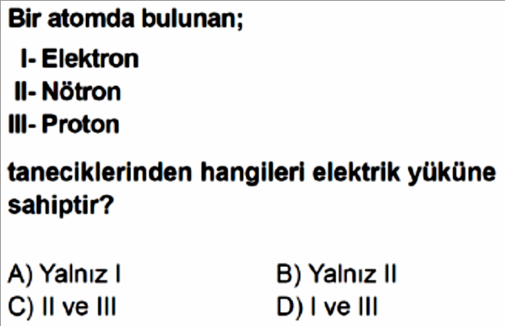
Soru-2-)
Soru-3-)
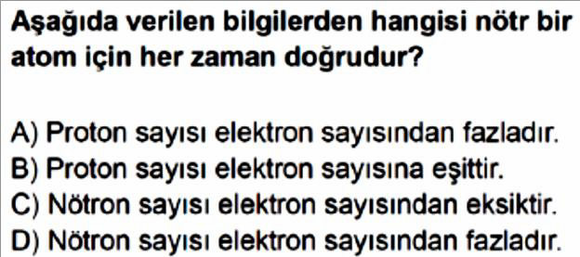

Soru-4-)
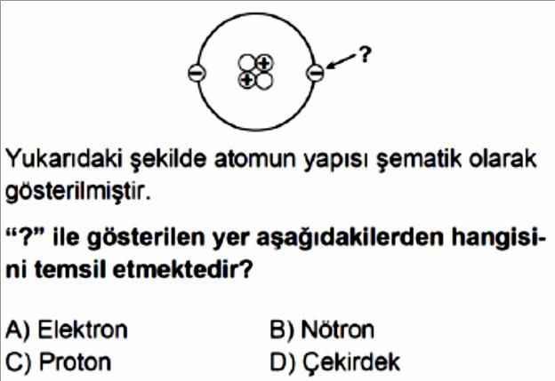

Soru-5-)

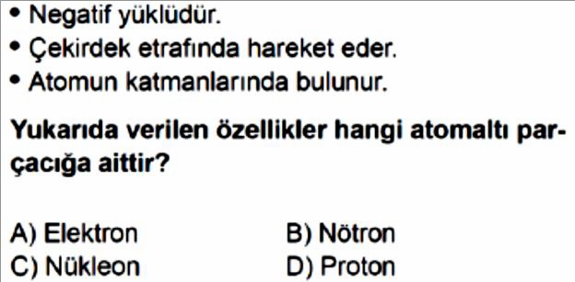

Soru-6-)
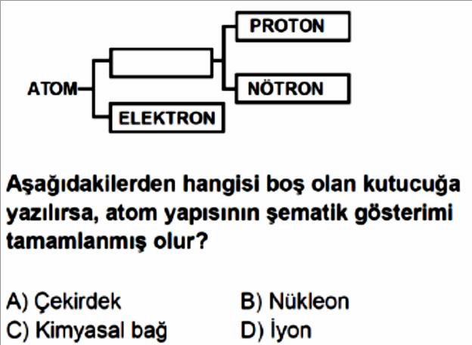

Soru-7-)
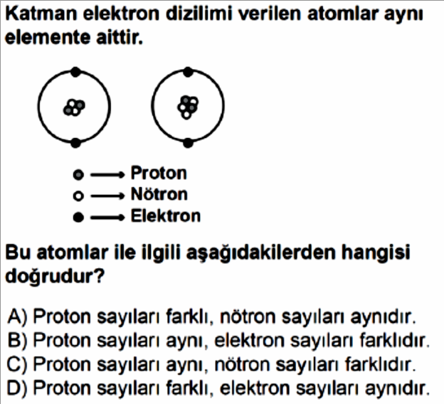

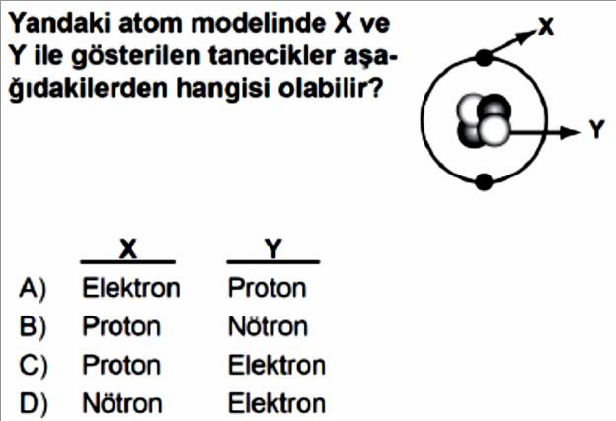
Soru-8-)
Soru-9-)
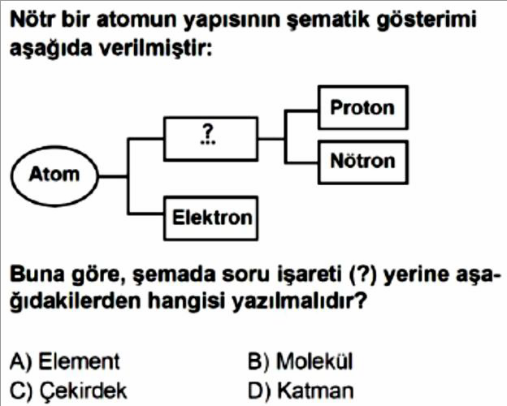

Soru-10-)
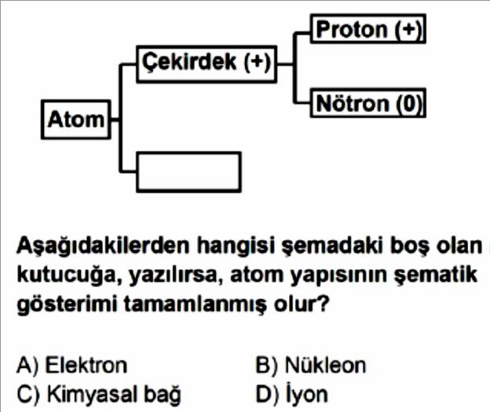

Soru-11-)

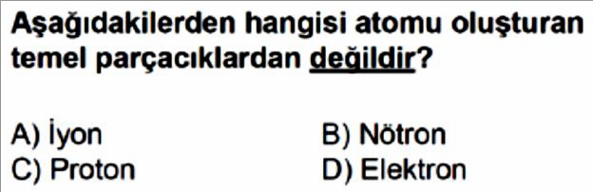

Soru-12-)
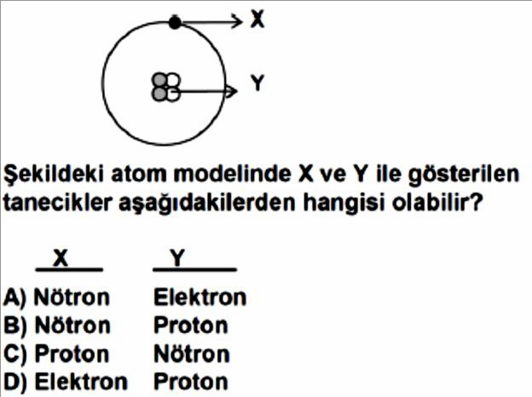

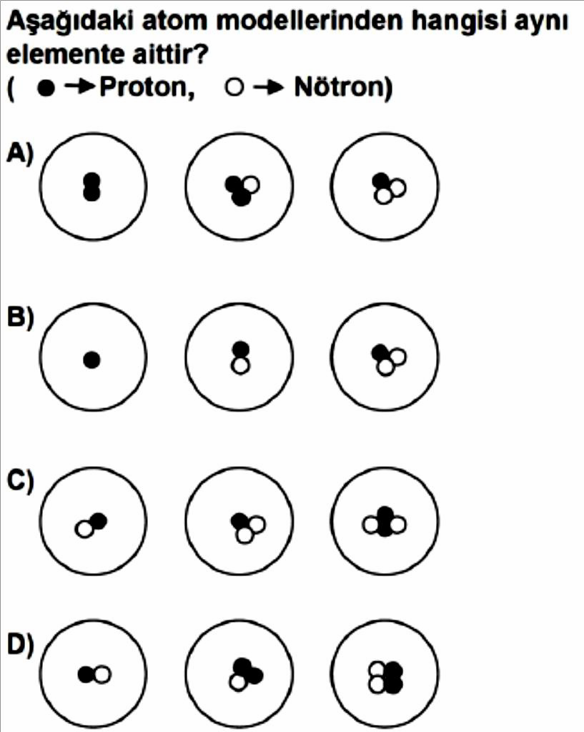
Soru-13-)
Soru-14-)
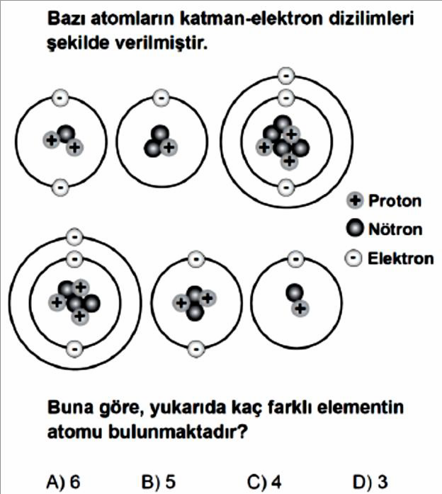

Soru-15-)

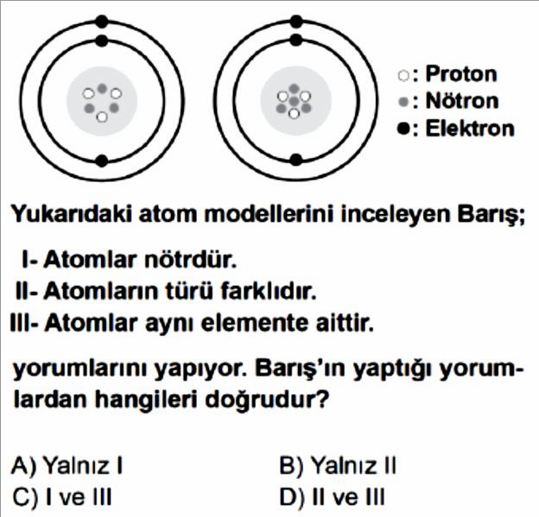

Soru-16-)
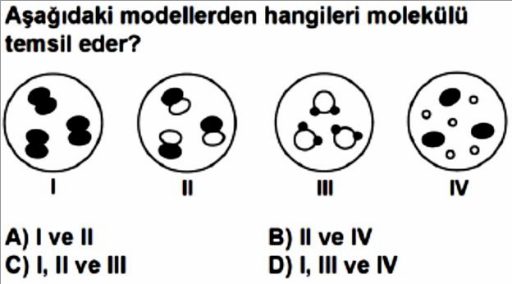

Soru-17-)
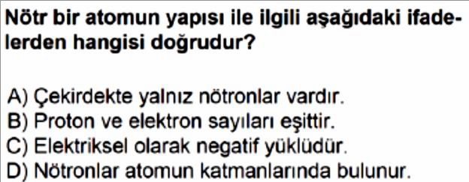

Soru-18-)
Soru-19-)
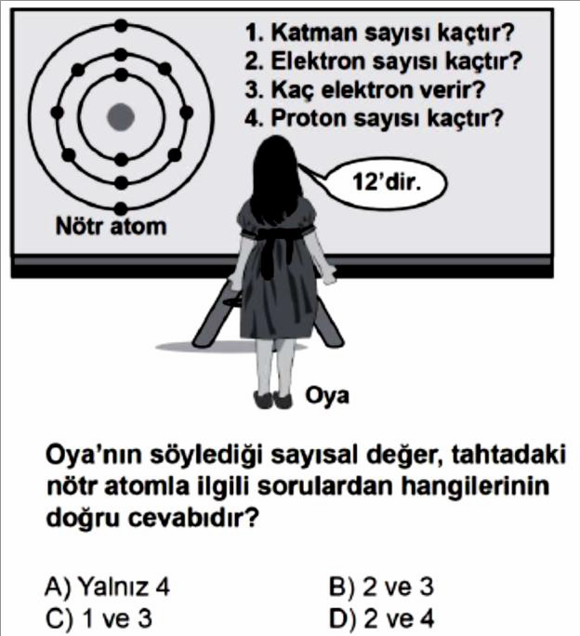

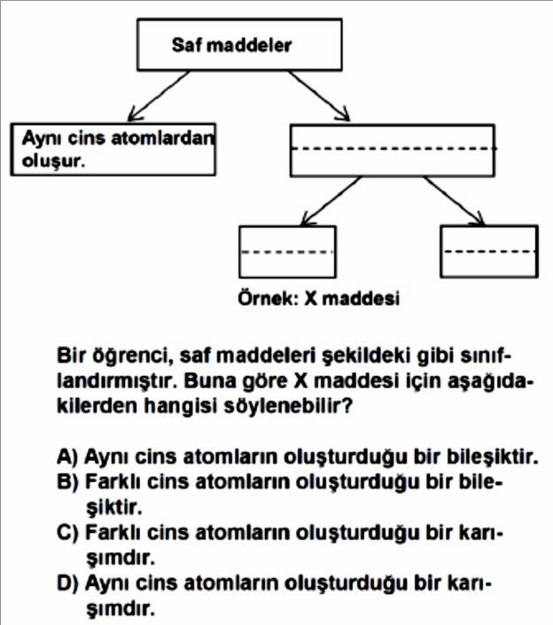
Soru-20-)

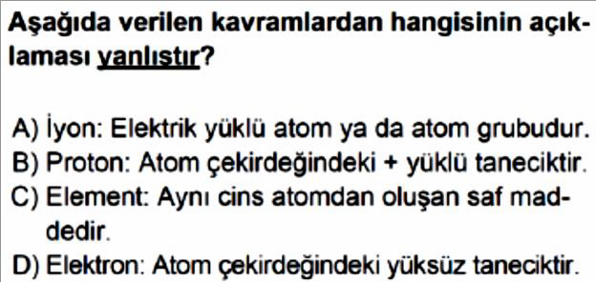

7. Sınıf 4. Ünite Çıkmış Sorular 1/6 Testi (7.4.)
4. Ünite: Saf Madde ve Karışımlar

Soru-1-)

Soru-2-)
Soru-3-)

Soru-4-)

Soru-5-)

Soru-6-)

Soru-7-)
Soru-8-)

Soru-9-)

Soru-10-)

Soru-11-)

Soru-12-)

Soru-13-)

Soru-14-)

Soru-15-)

Soru-16-)

Soru-17-)
Soru-18-)

Soru-19-)

Soru-20-)

7. Sınıf 4. Ünite Çıkmış Sorular 2/6 Testi (7.4.)
4. Ünite: Saf Madde ve Karışımlar

Soru-1-)
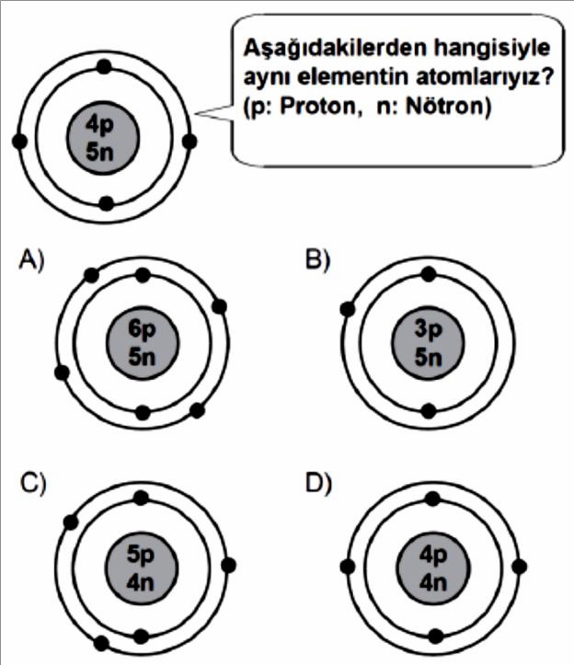

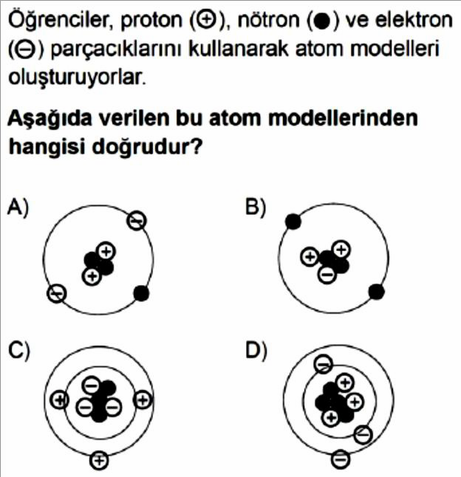
Soru-2-)
Soru-3-)
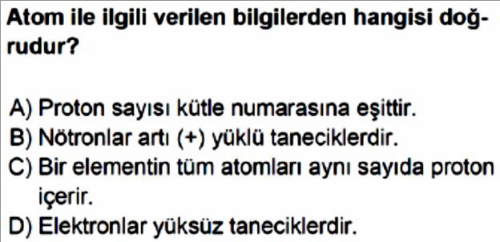

Soru-4-)
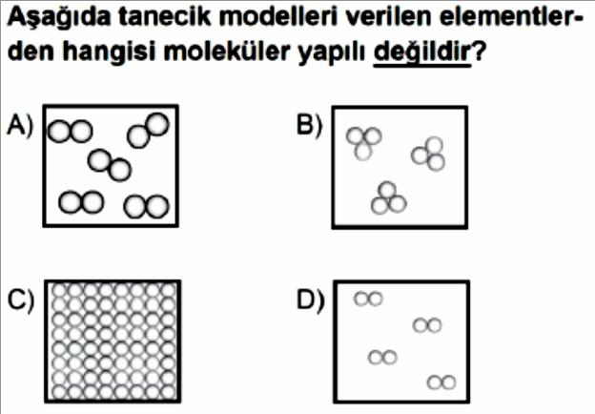

Soru-5-)

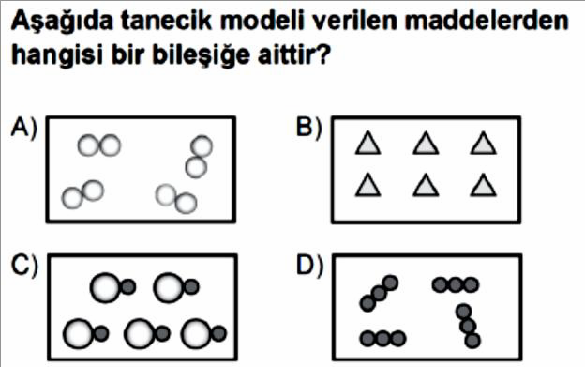

Soru-6-)
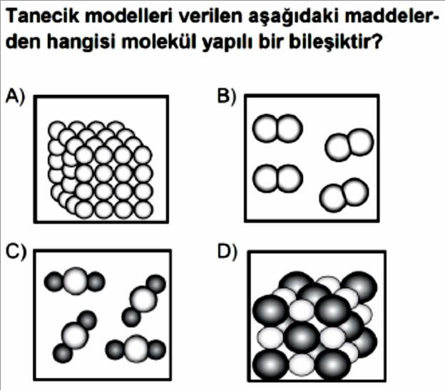

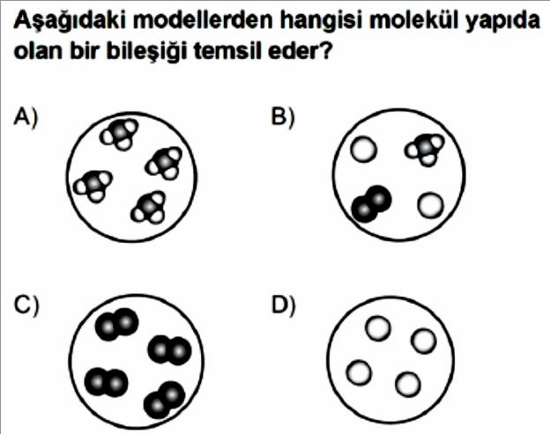
Soru-7-)
Soru-8-)
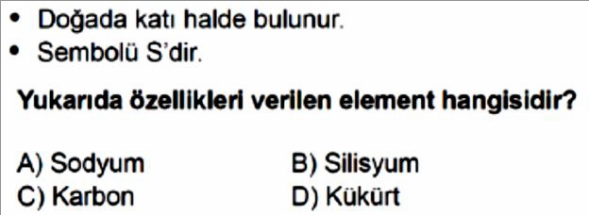

Soru-9-)
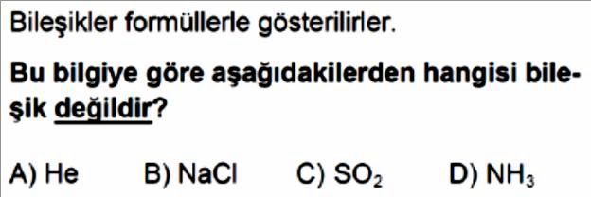

Soru-10-)

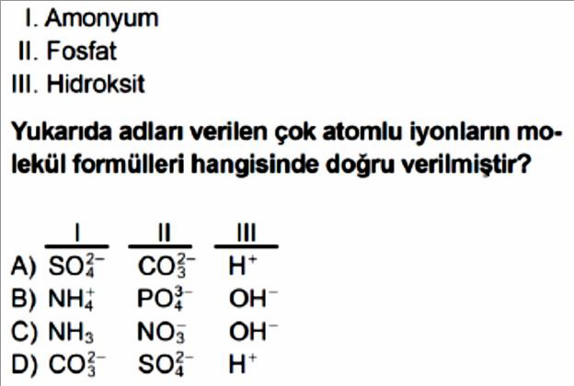

Soru-11-)
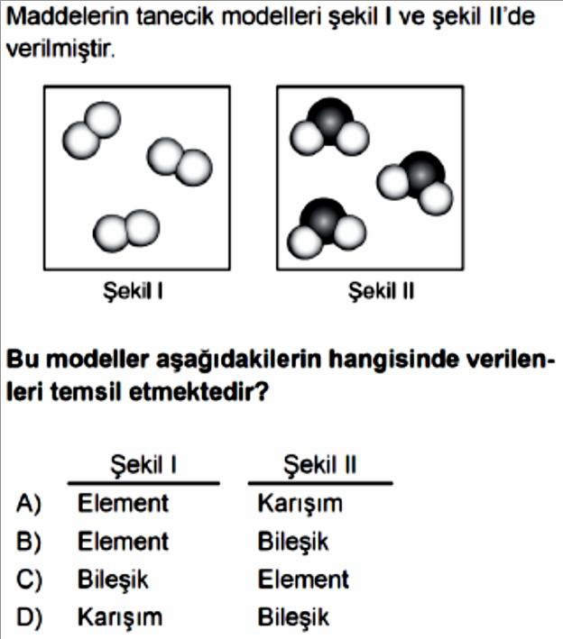

Soru-12-)

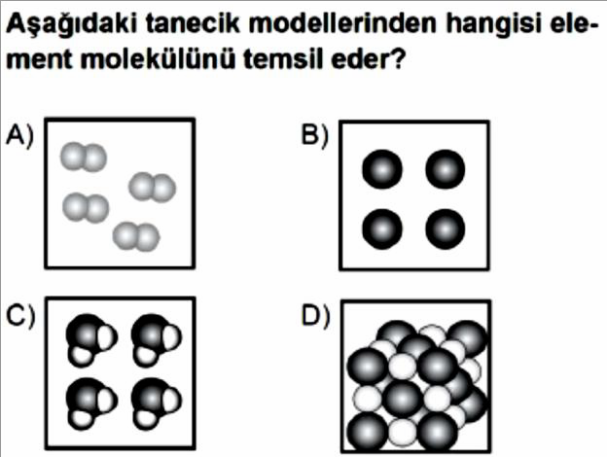
Soru-13-)
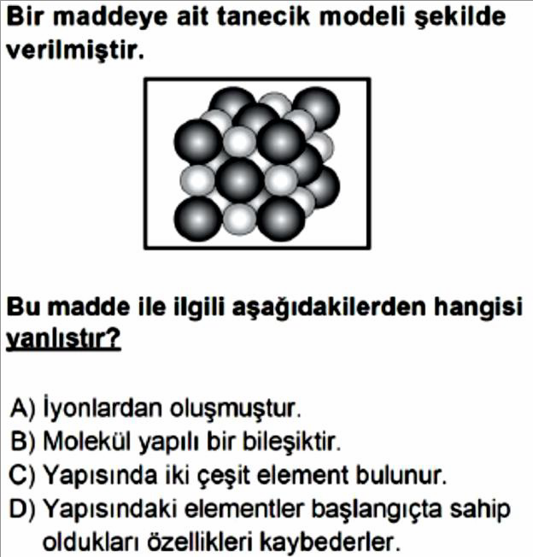

Soru-14-)
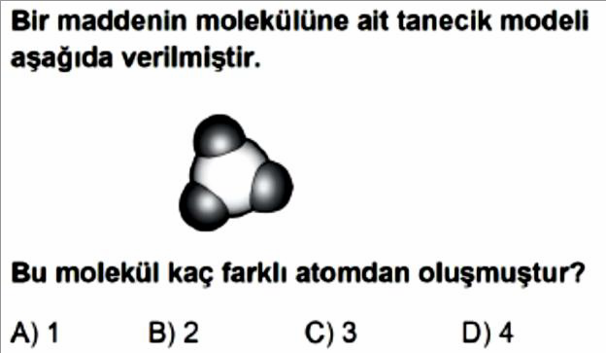

Soru-15-)

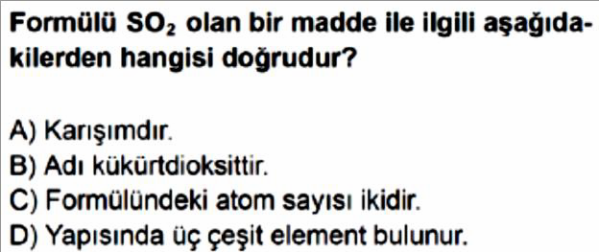

Soru-16-)
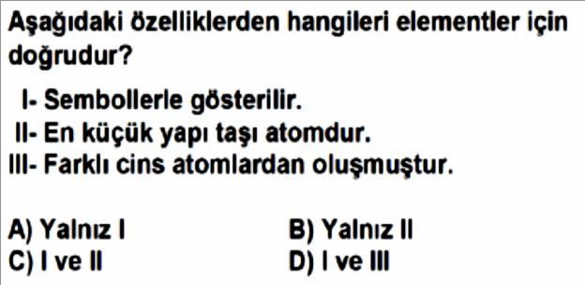

Soru-17-)

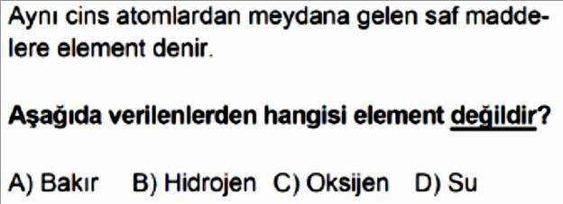
Soru-18-)
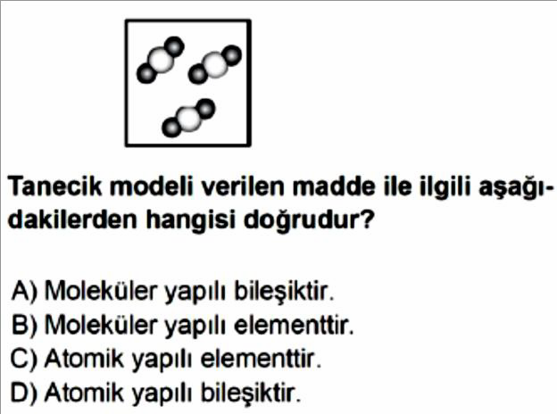

Soru-19-)
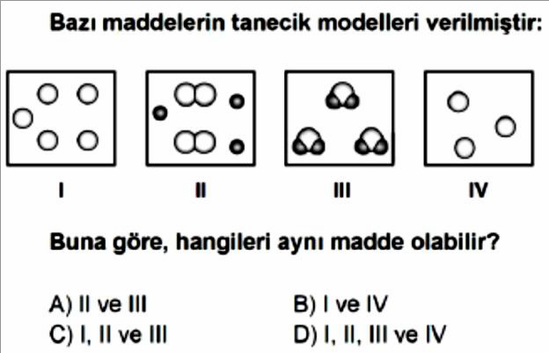

Soru-20-)

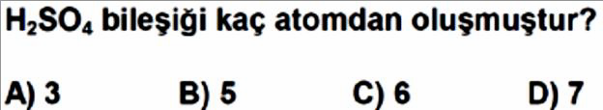

7. Sınıf 4. Ünite Çıkmış Sorular 2/6 Testi (7.4.)
4. Ünite: Saf Madde ve Karışımlar

Soru-1-)

Soru-2-)
Soru-3-)

Soru-4-)

Soru-5-)

Soru-6-)

Soru-7-)

Soru-8-)

Soru-9-)

Soru-10-)

Soru-11-)

Soru-12-)
Soru-13-)

Soru-14-)

Soru-15-)

Soru-16-)

Soru-17-)
Soru-18-)

Soru-19-)

Soru-20-)

7. Sınıf 4. Ünite Çıkmış Sorular 3/6 Testi (7.4.)
4. Ünite: Saf Madde ve Karışımlar

Soru-1-)
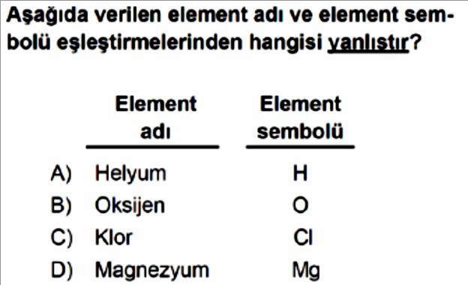

Soru-2-)
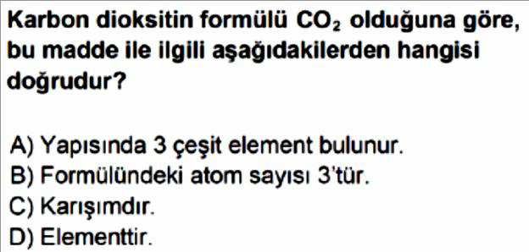

Soru-3-)
Soru-4-)
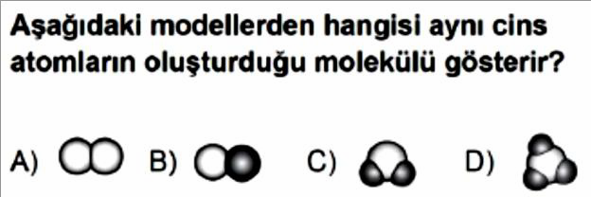

Soru-5-)
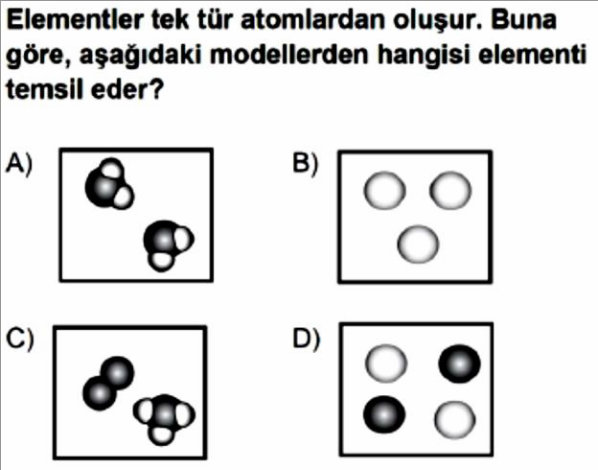

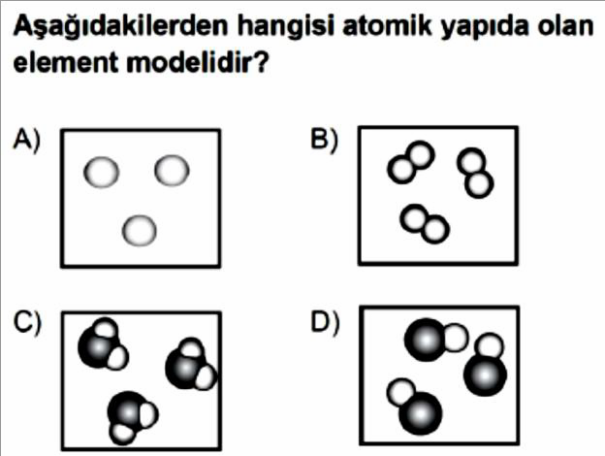
Soru-6-)

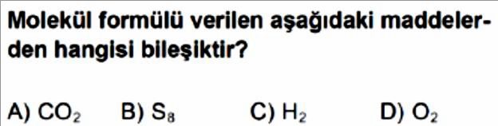

Soru-7-)
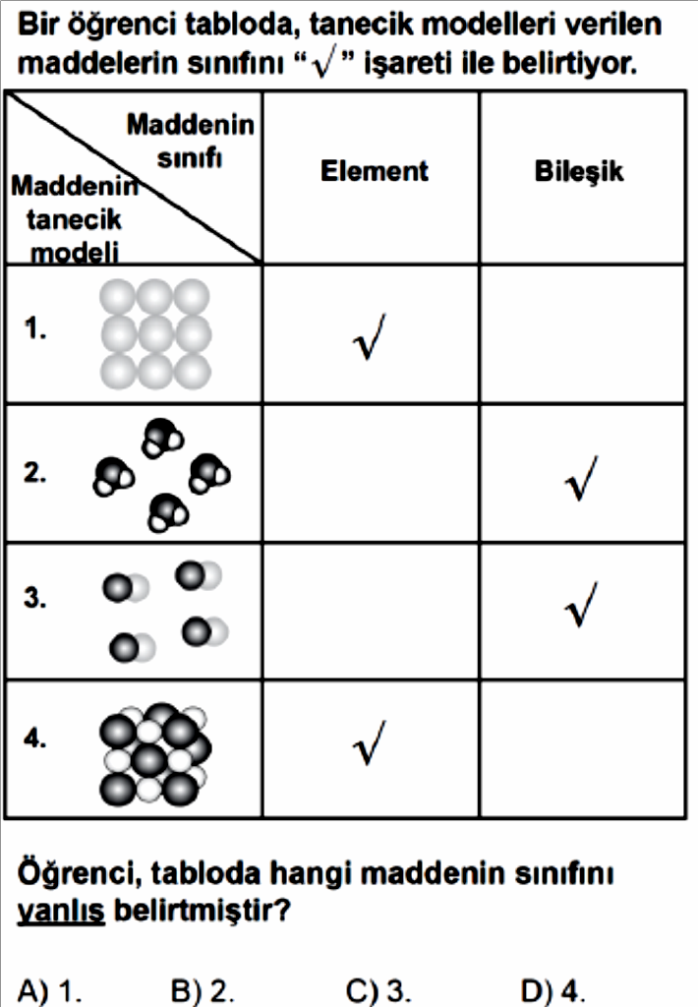

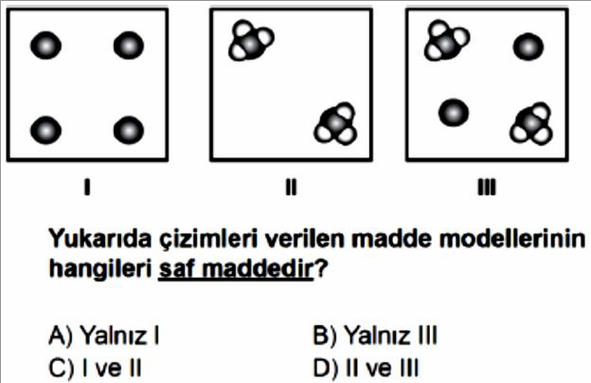
Soru-8-)
Soru-9-)
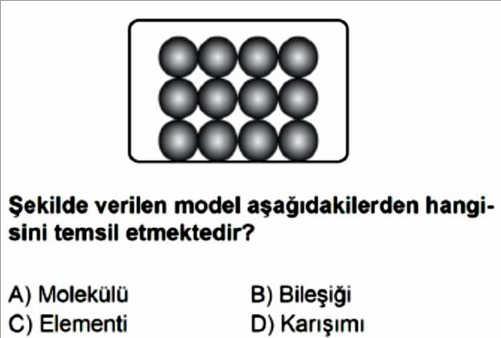

Soru-10-)
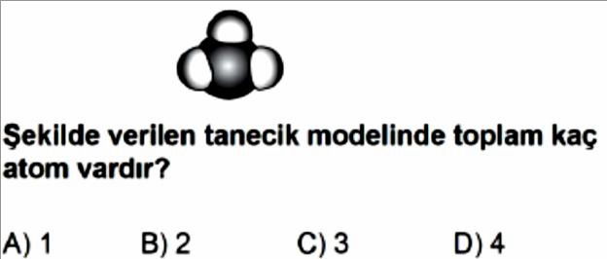

Soru-11-)

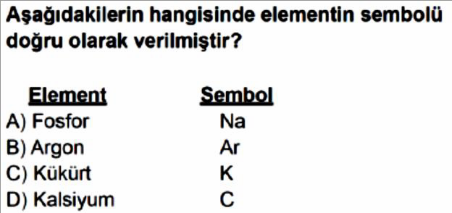

Soru-12-)
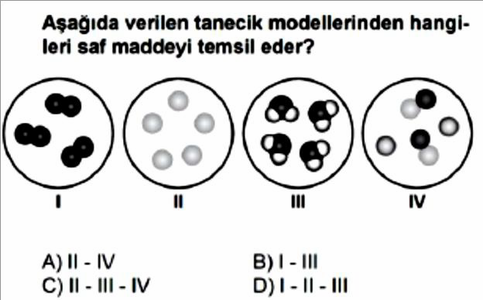

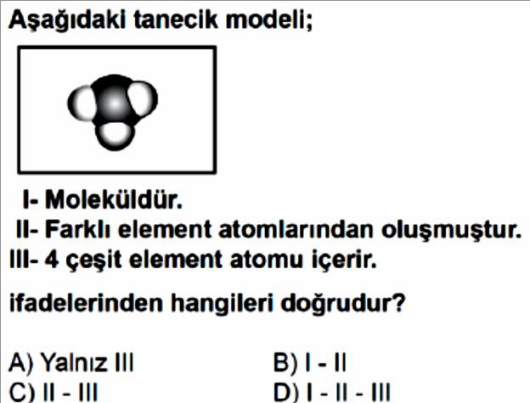
Soru-13-)
Soru-14-)
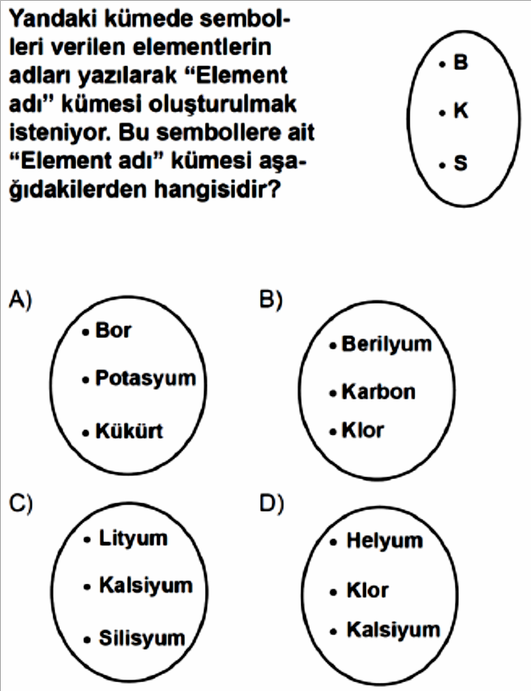

Soru-15-)

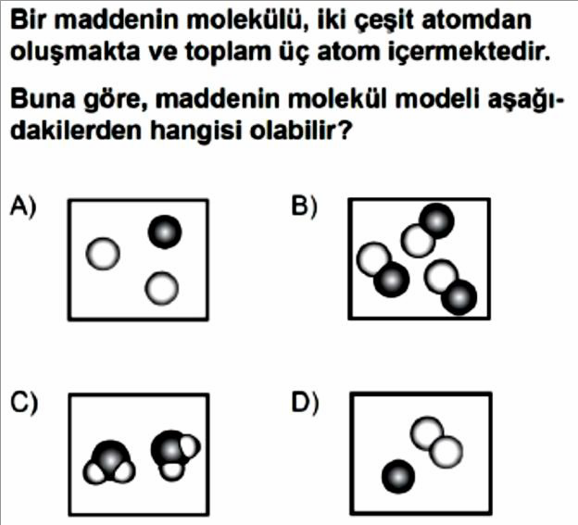

Soru-16-)
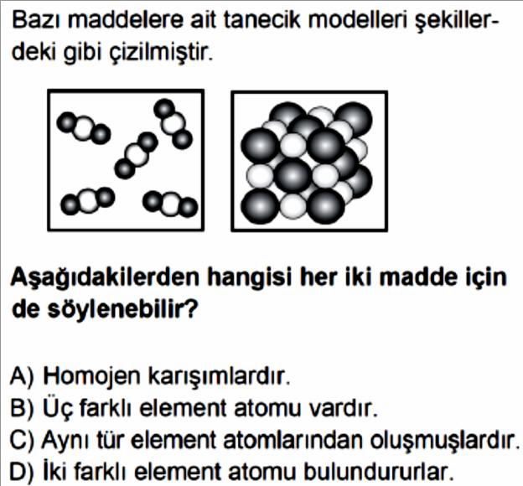

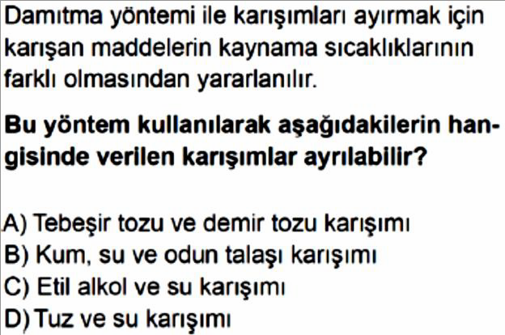
Soru-17-)
Soru-18-)
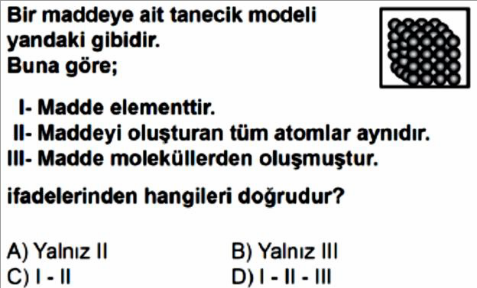

Soru-19-)
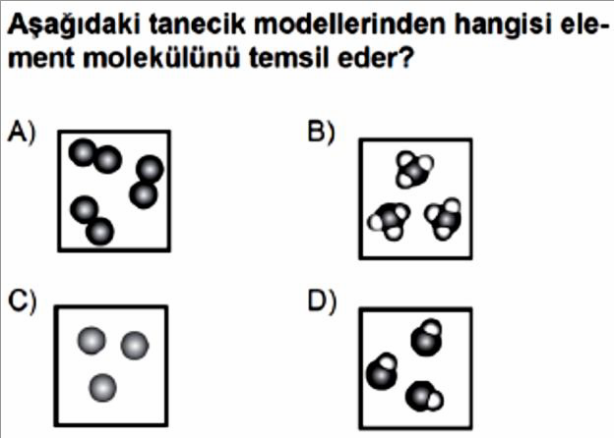

Soru-20-)

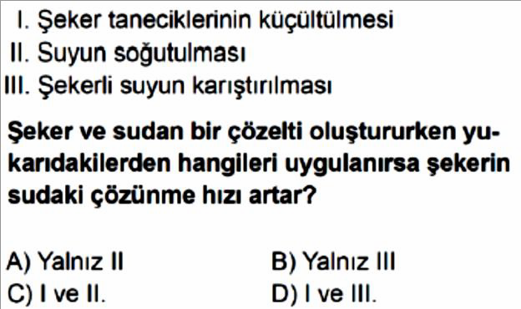

7. Sınıf 4. Ünite Çıkmış Sorular 3/6 Testi (7.4.)
4. Ünite: Saf Madde ve Karışımlar

Soru-1-)

Soru-2-)
Soru-3-)

Soru-4-)

Soru-5-)

Soru-6-)
Soru-7-)

Soru-8-)

Soru-9-)

Soru-10-)

Soru-11-)

Soru-12-)
Soru-13-)

Soru-14-)

Soru-15-)

Soru-16-)

Soru-17-)
Soru-18-)

Soru-19-)

Soru-20-)

7. Sınıf 4. Ünite Çıkmış Sorular 4/6 Testi (7.4.)
4. Ünite: Saf Madde ve Karışımlar

Soru-1-)
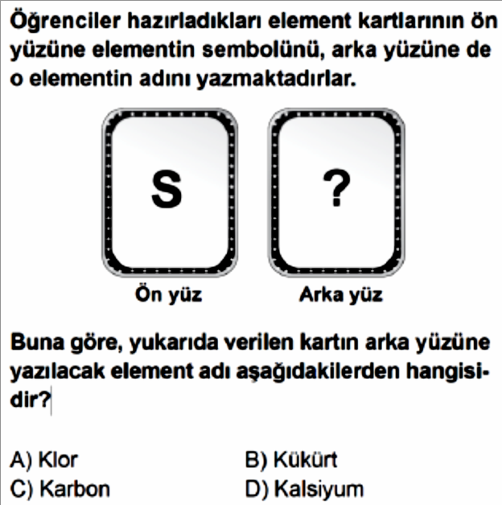

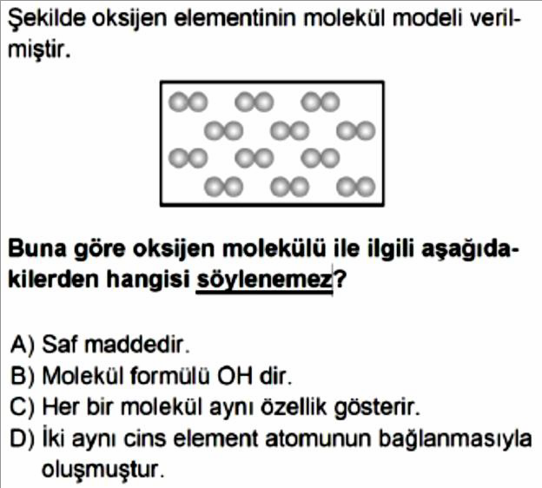
Soru-2-)
Soru-3-)
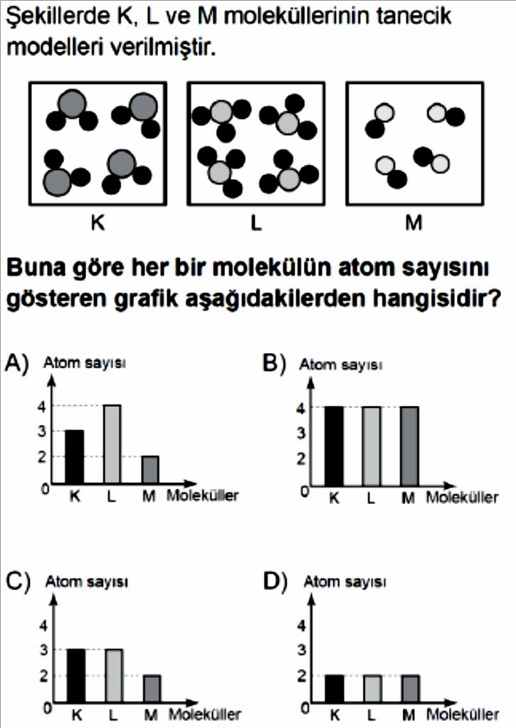

Soru-4-)

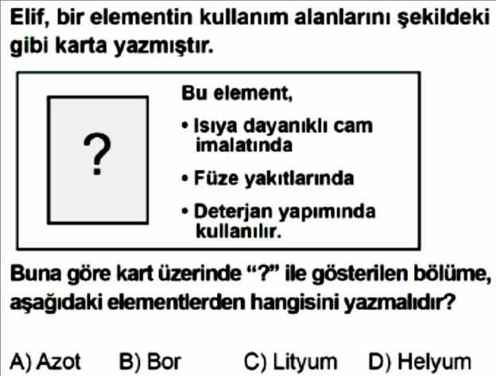

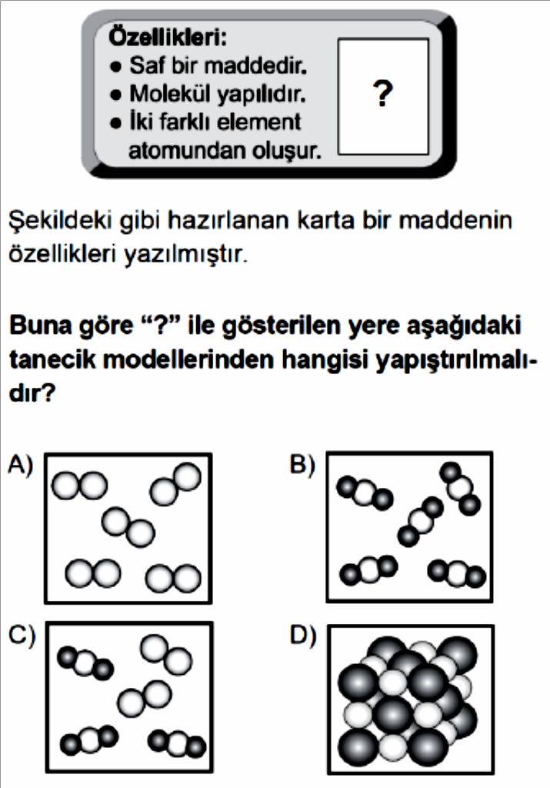
Soru-5-)

Soru-6-)
Soru-7-)
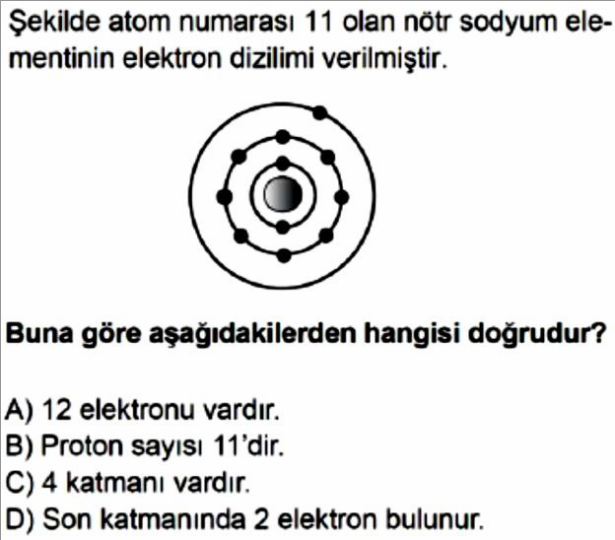

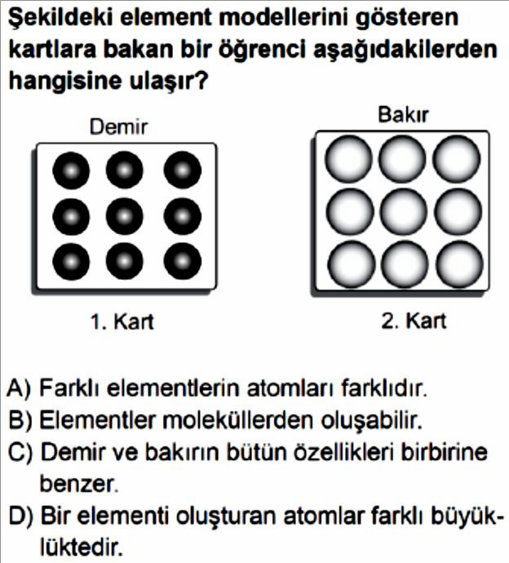
Soru-8-)

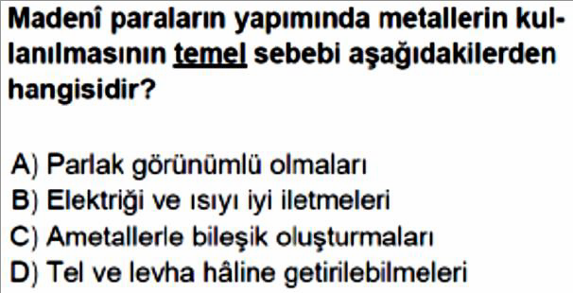

Soru-9-) Soru-10-)
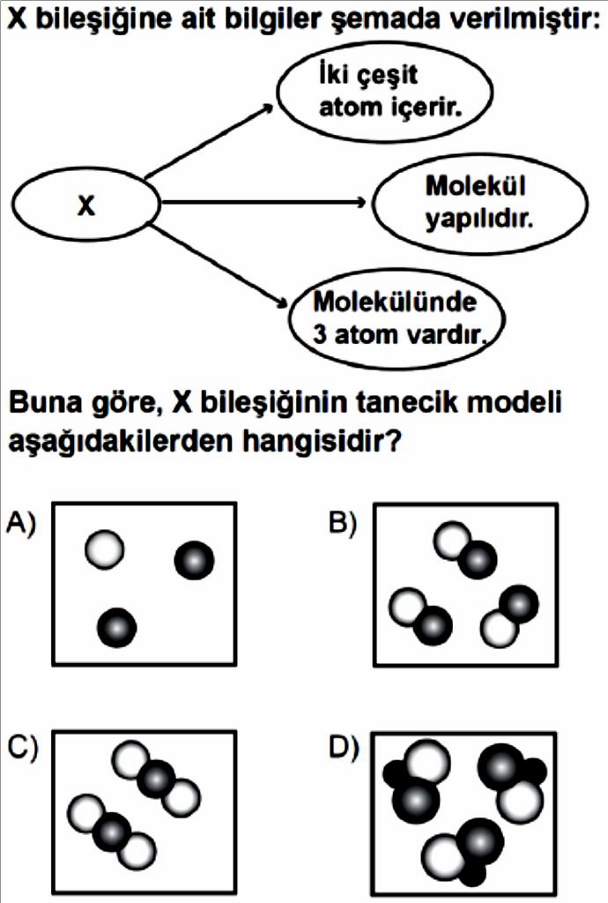
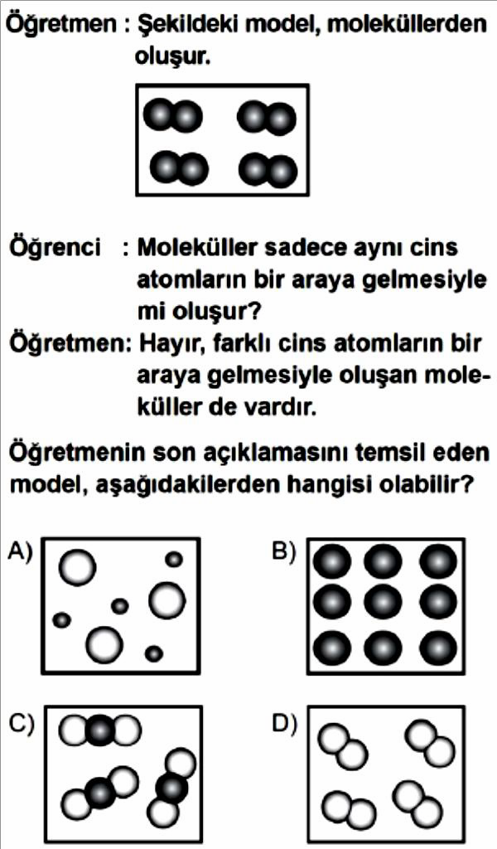

Soru-11-)
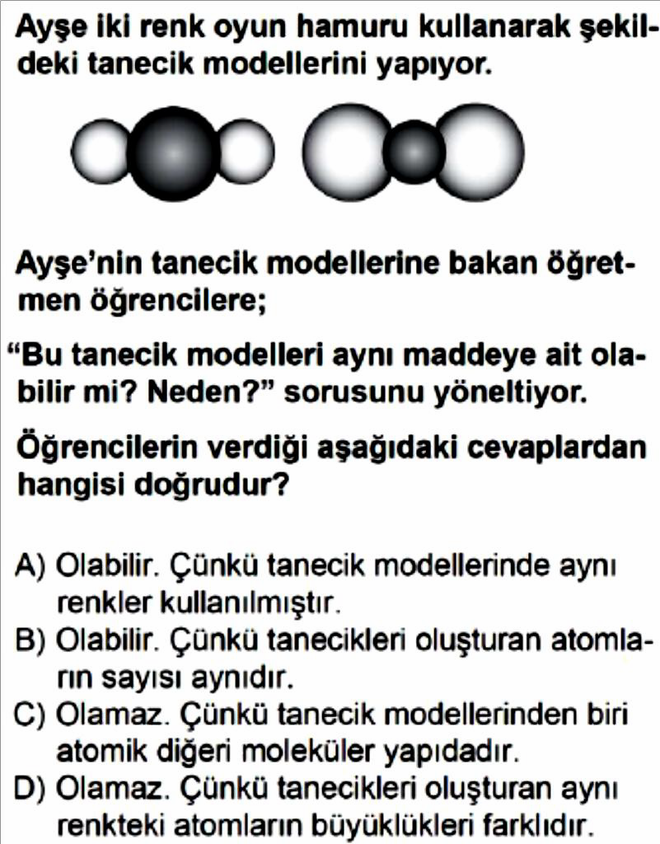

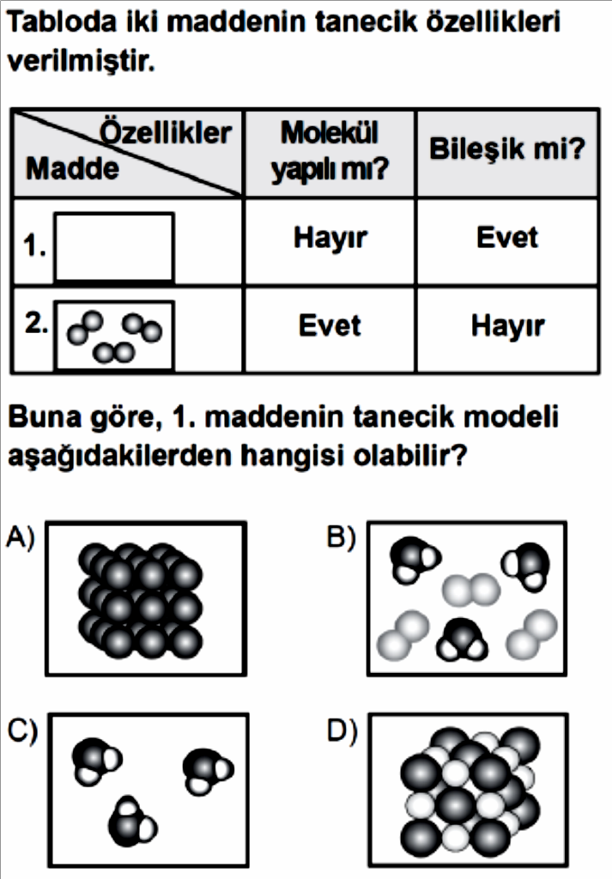
Soru-12-)
Soru-13-)
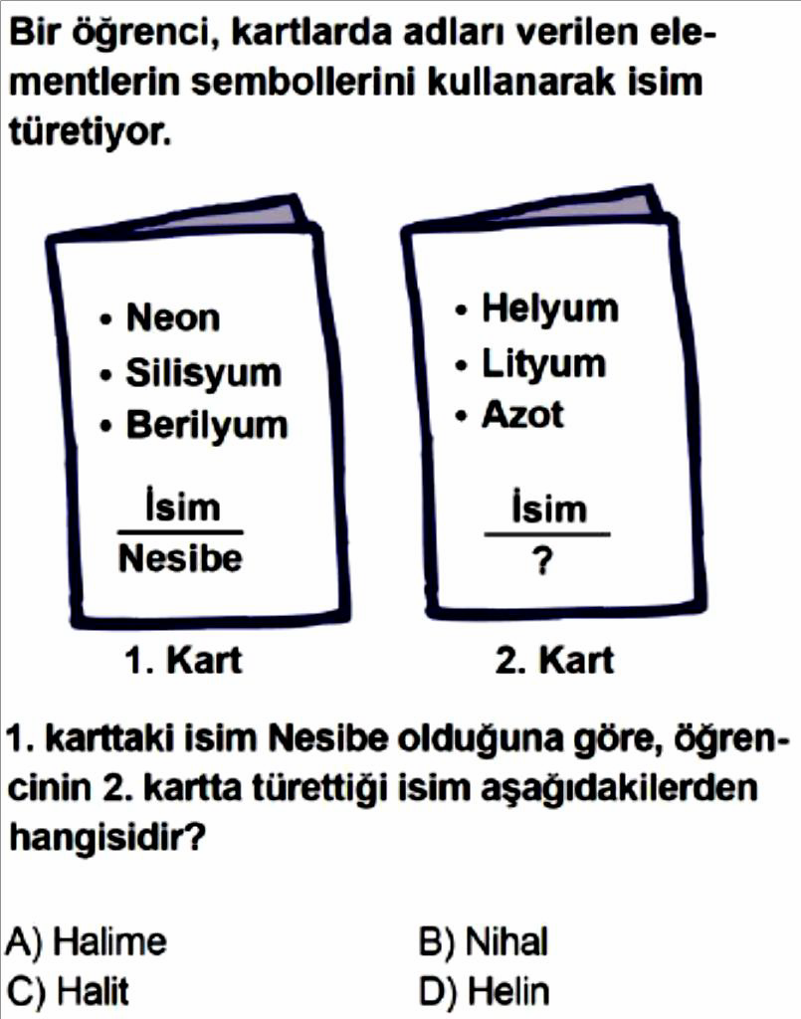

Soru-14-)

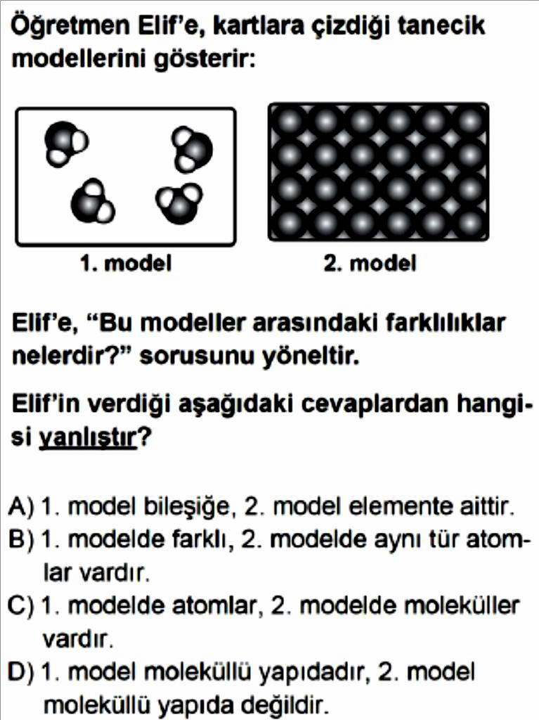

7. Sınıf 4. Ünite Çıkmış Sorular 4/6 Testi (7.4.)
4. Ünite: Saf Madde ve Karışımlar

Soru-1-) Soru-2-)

Soru-3-)

Soru-4-)
Soru-5-)

Soru-6-)

Soru-7-)

Soru-8-)
Soru-9-)

Soru-10-)

Soru-11-)

Soru-12-)
Soru-13-)

Soru-14-)

7. Sınıf 4. Ünite Çıkmış Sorular 5/6 Testi (7.4.)
4. Ünite: Saf Madde ve Karışımlar

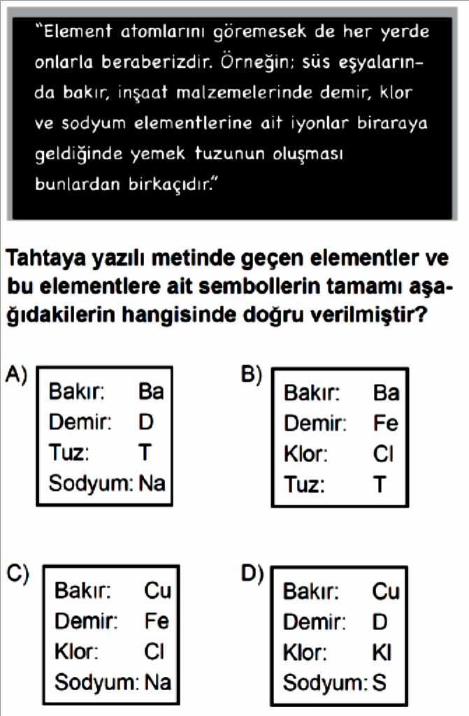
Soru-1-)

Soru-2-)
Soru-3-)
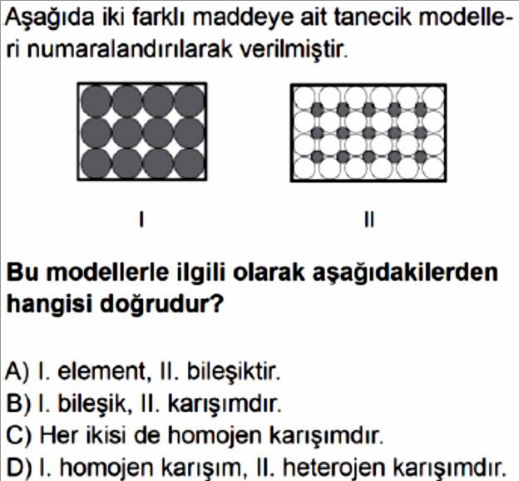

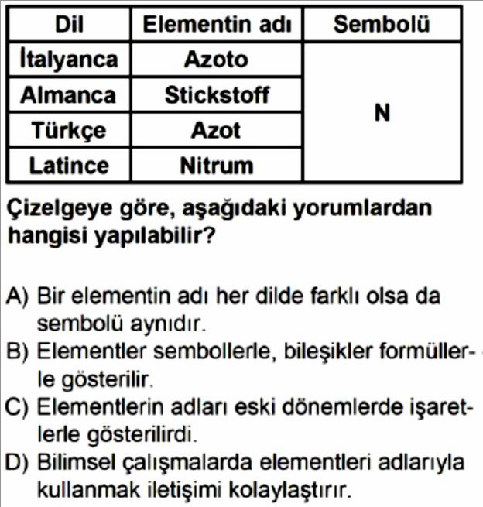
Soru-4-)

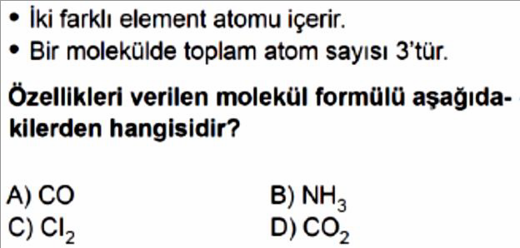

Soru-5-)
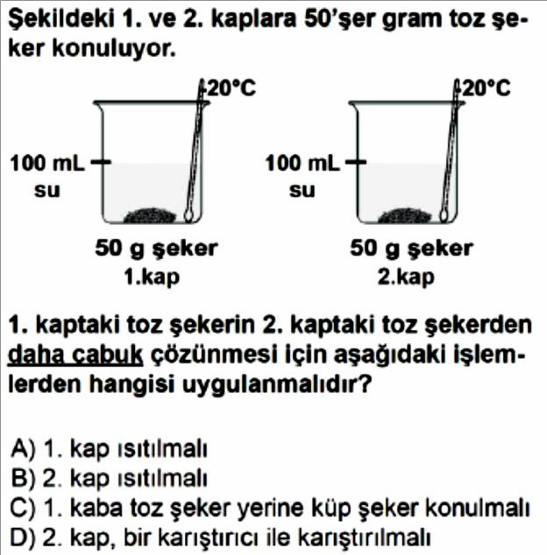

Soru-6-)

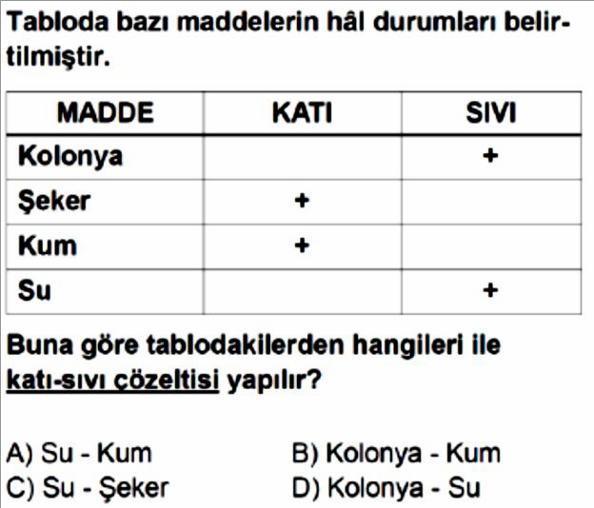
Soru-7-)
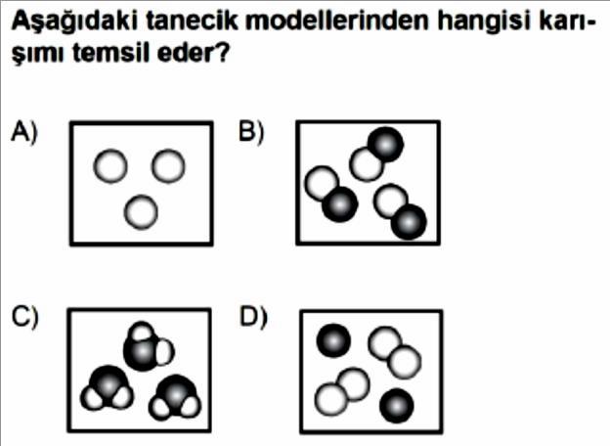

Soru-8-)
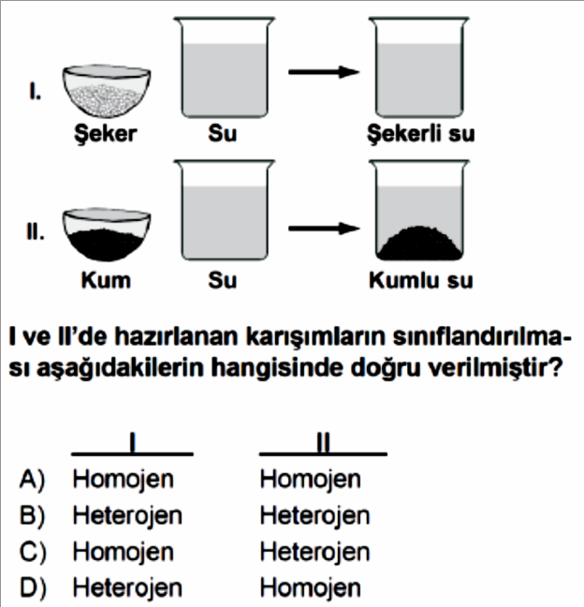

Soru-9-)

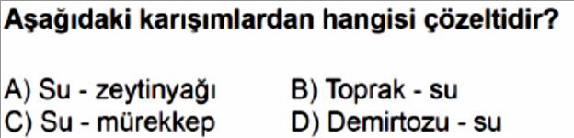

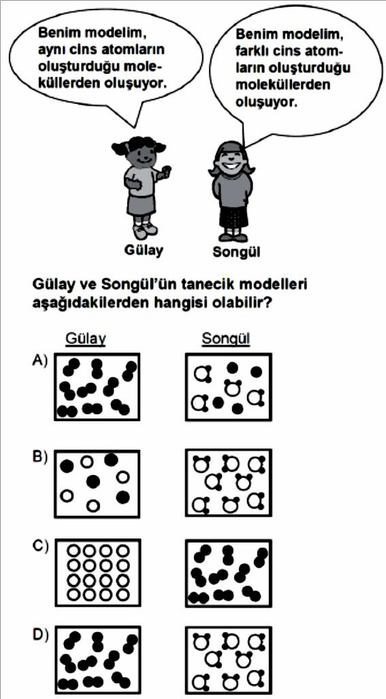
Soru-10-) Soru-11-)
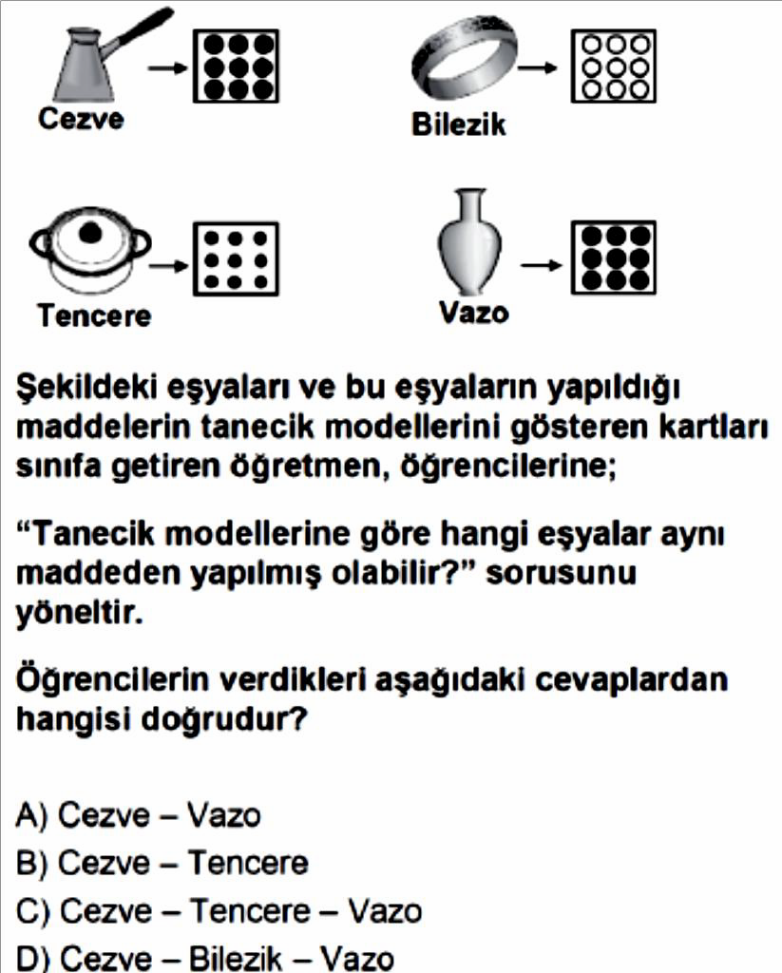

Soru-12-)
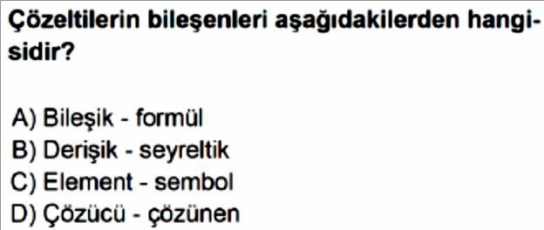

Soru-13-)
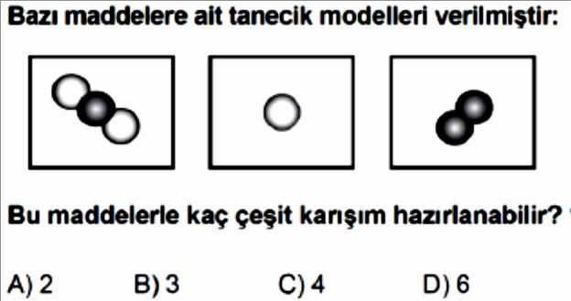

Soru-14-)
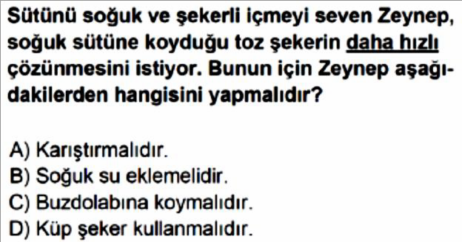

Soru-15-)
Soru-16-)
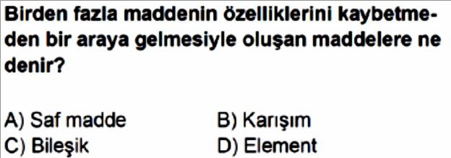

Soru-17-)
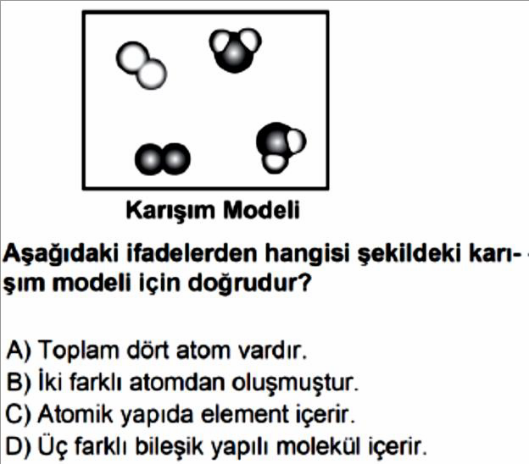

Soru-18-)

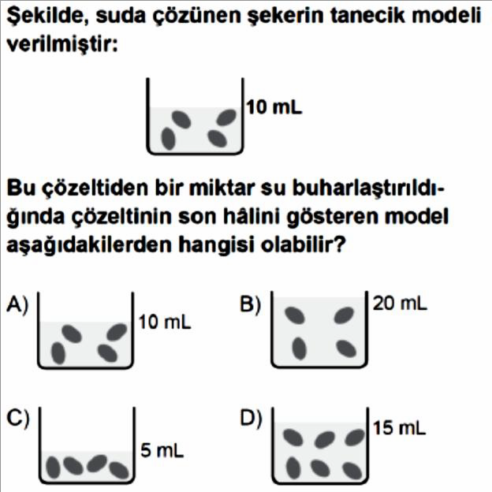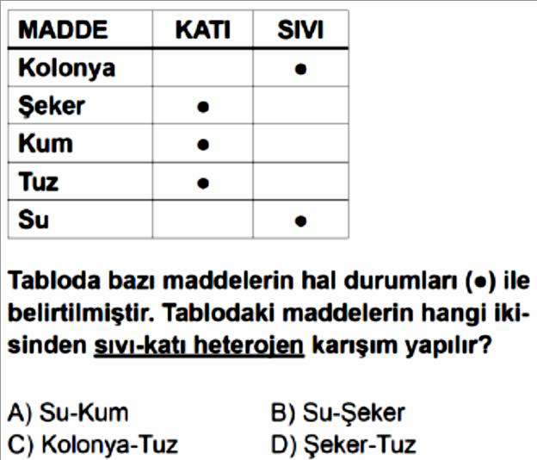

7. Sınıf 4. Ünite Çıkmış Sorular 5/6 Testi (7.4.)
4. Ünite: Saf Madde ve Karışımlar

Soru-1-) Soru-2-)

Soru-3-)

Soru-4-)

Soru-5-)

Soru-6-)
Soru-7-)

Soru-8-)

Soru-9-)

Soru-10-)

Soru-11-)
Soru-12-)

Soru-13-)

Soru-14-)

Soru-15-)

Soru-16-)

Soru-17-)

Soru-18-)

7. Sınıf 4. Ünite Çıkmış Sorular 6/6 Testi (7.4.)
4. Ünite: Saf Madde ve Karışımlar

Soru-1-)
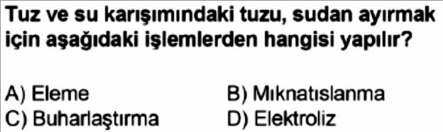

Soru-2-)
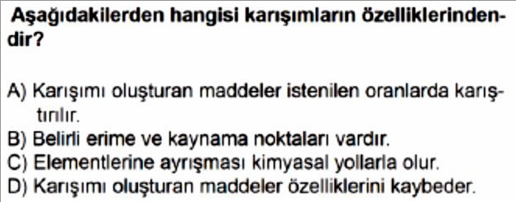

Soru-3-)
Soru-4-)
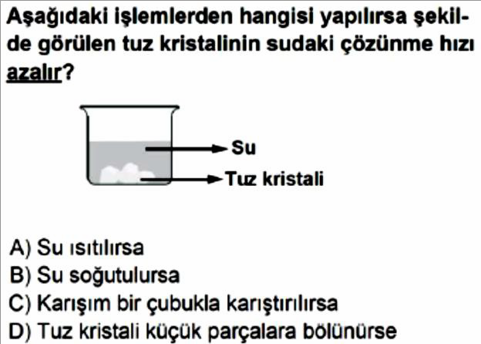

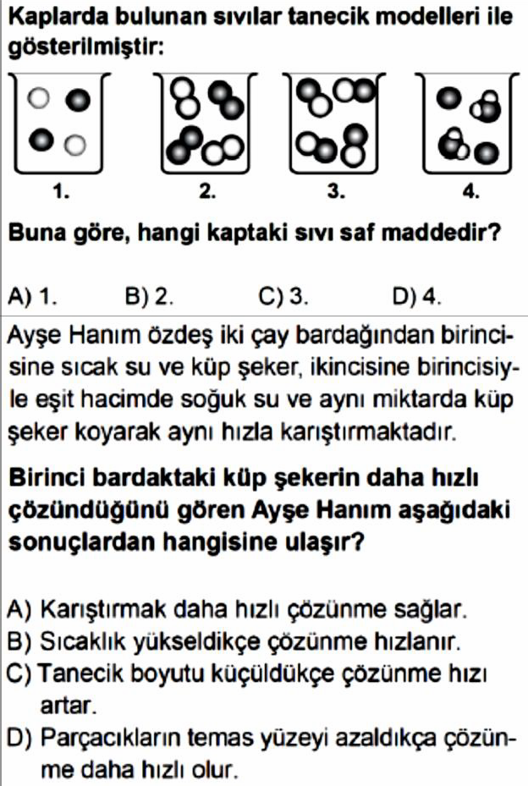
Soru-5-)

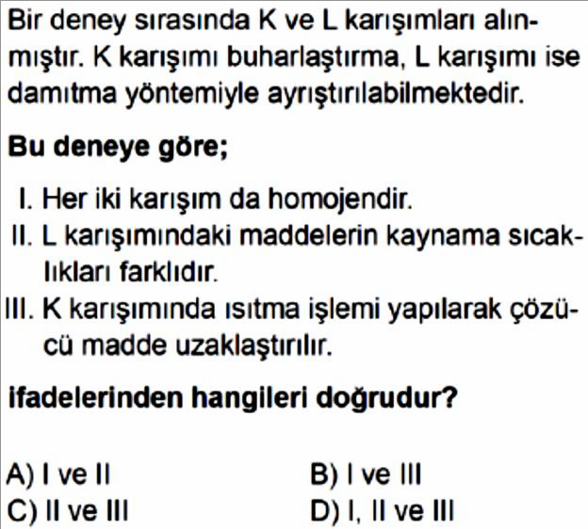

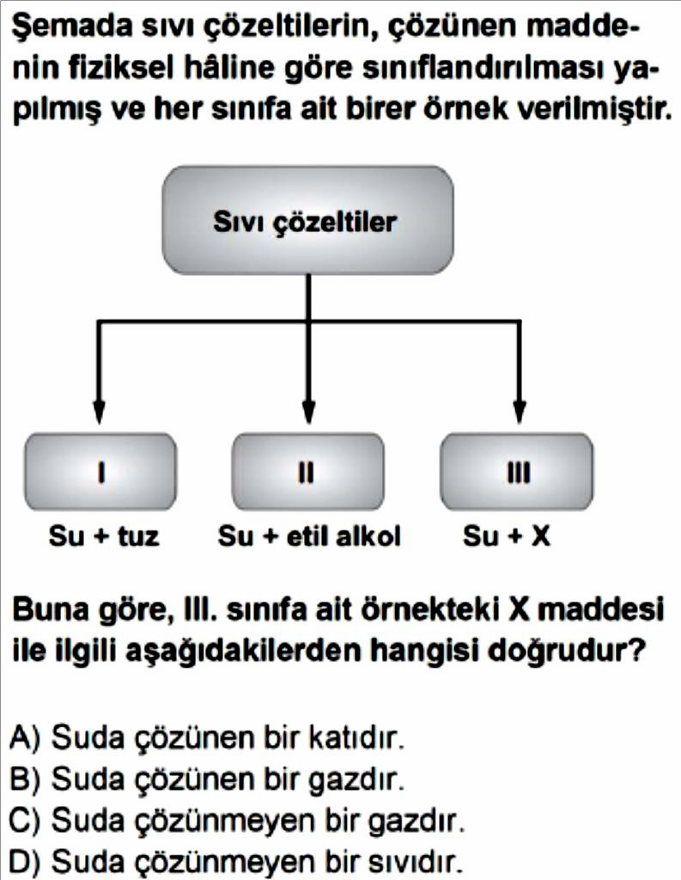
Soru-6-)

Soru-7-)
Soru-8-)
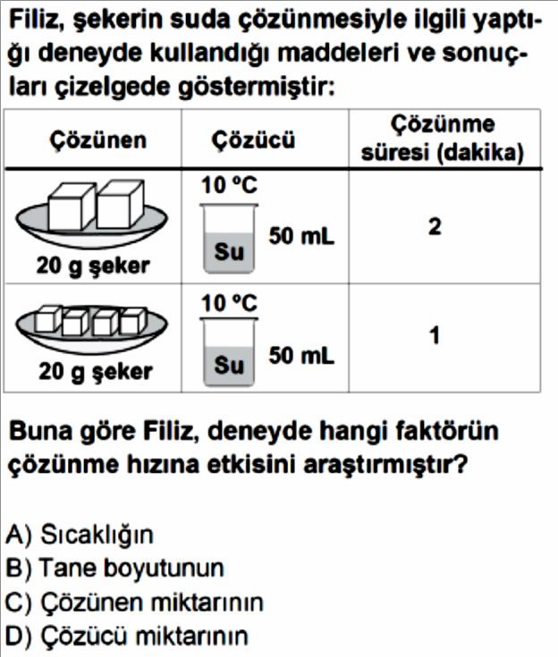

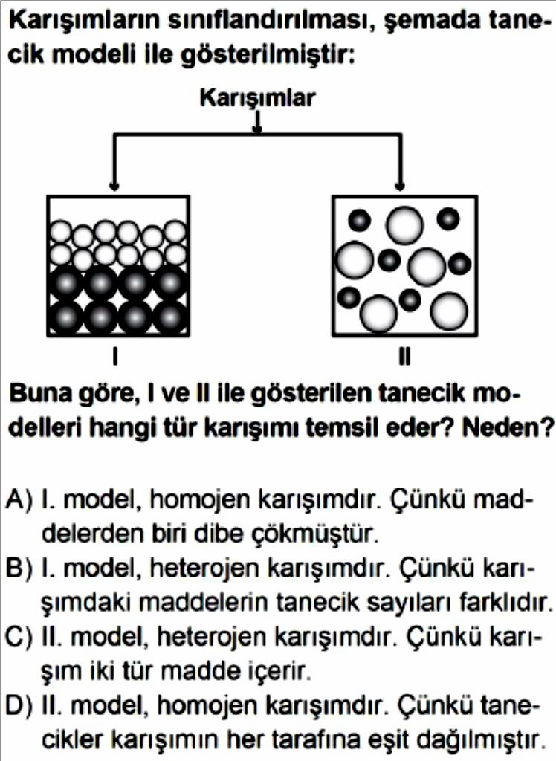
Soru-9-)

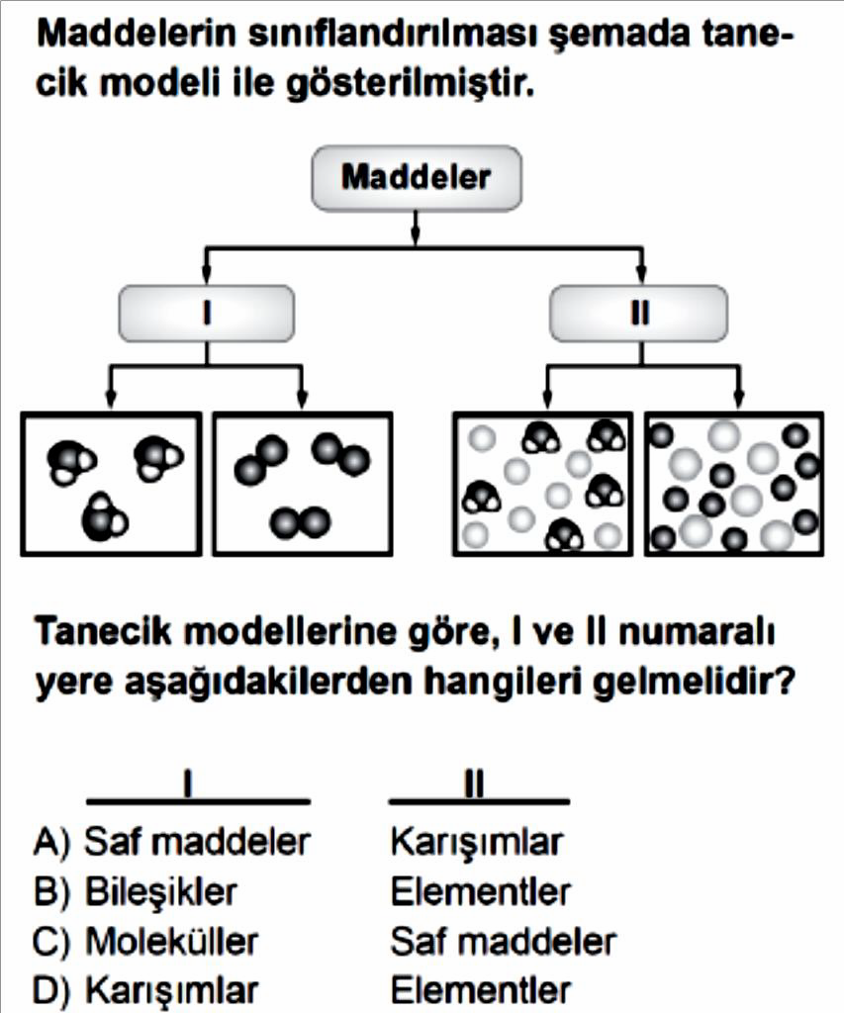

Soru-10-)
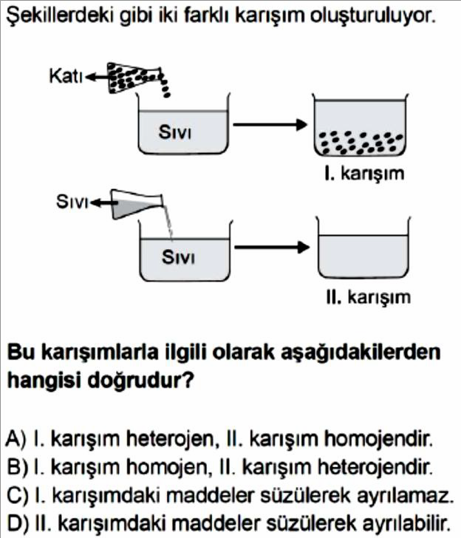

Soru-11-)
Soru-12-)
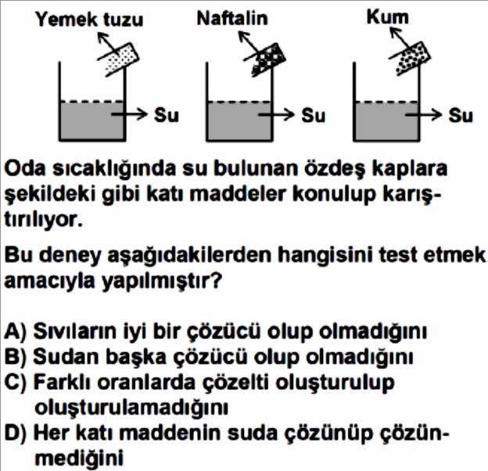

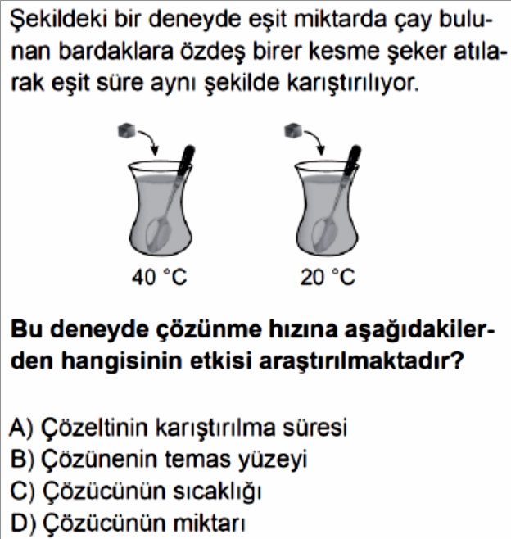
Soru-13-)

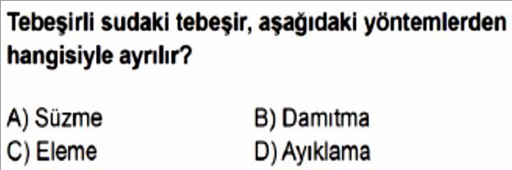

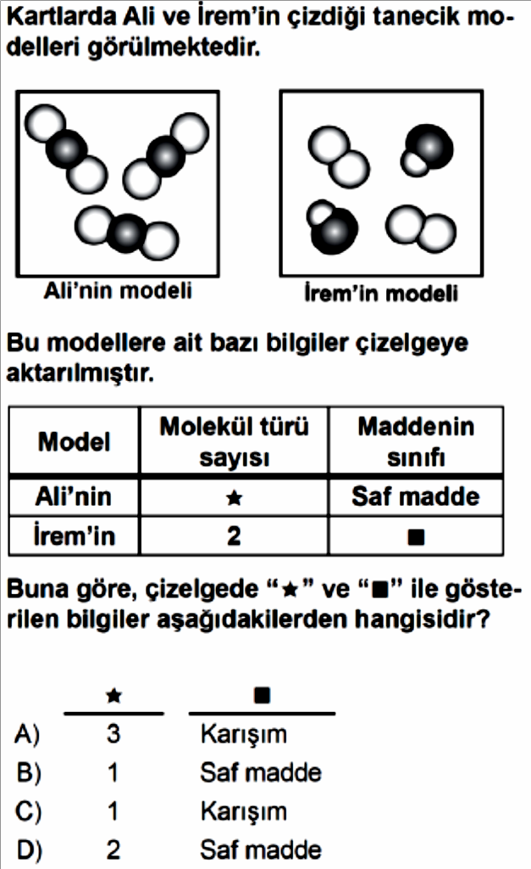
Soru-14-)

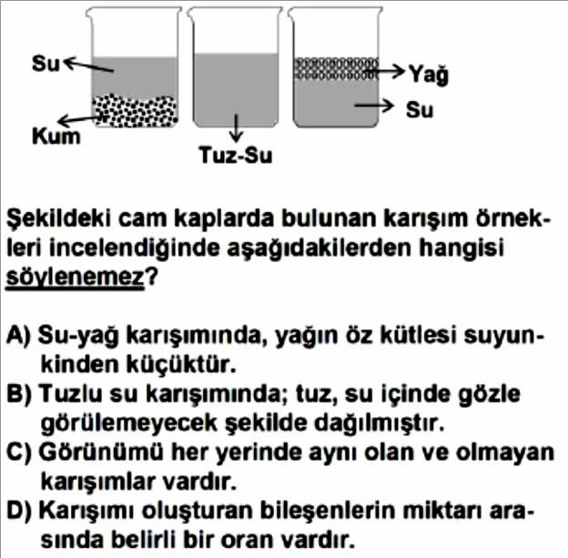
Soru-15-)
Soru-16-)
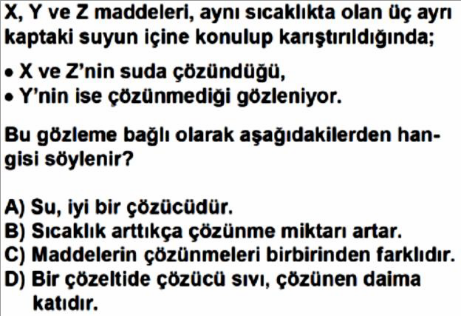

Soru-17-)
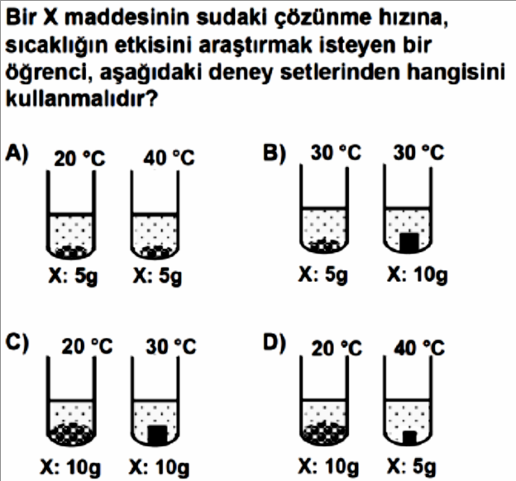

Soru-18-)

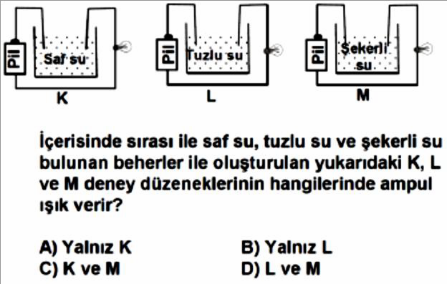

7. Sınıf 4. Ünite Çıkmış Sorular 6/6 Testi (7.4.)
4. Ünite: Saf Madde ve Karışımlar

Soru-1-)

Soru-2-)
Soru-3-)

Soru-4-)

Soru-5-)

Soru-6-)
Soru-7-)

Soru-8-)

Soru-9-)

Soru-10-)

Soru-11-)

Soru-12-)
Soru-13-)

Soru-14-)

Soru-15-)

Soru-16-)
Soru-17-)

Soru-18-)

